Wedstrijdinfo voor nieuwe leden

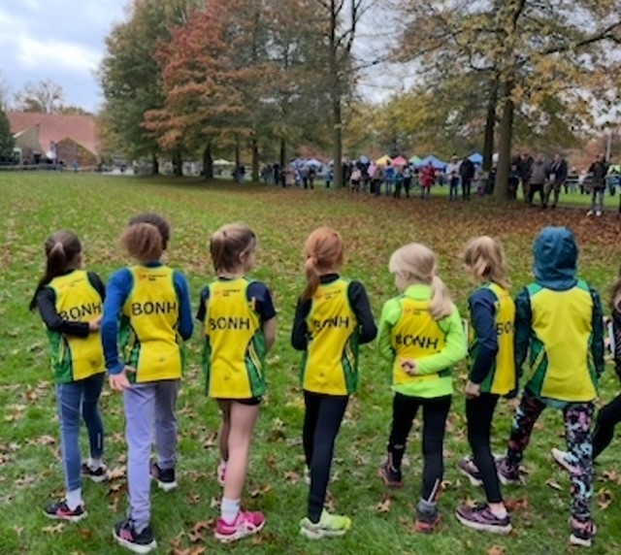
Klaar aan de start: tips voor atleten en hun ouders
Een veldloop is altijd spannend voor (jonge) atleten en hun ouders. Hierbij een aantal tips om er een positieve ervaring van te maken.

Op voorhand:
- Je krijgt je startnummer tijdens de training. Dit startnummer behoud je voor gans het seizoen.
- Stel het plezier centraal, niet het resultaat. Deelnemen is écht belangrijker dan winnen.
- Kom zoveel mogelijk naar de trainingen om te oefenen en clubgenootjes te leren kennen.
- Bestel tijdig een wedstrijdshirt online via de Runners' Lab website. Houd rekening met mogelijke levertermijnen.
- Zorg voor comfortabele loopschoenen (duurder is niet per se beter). Nieuwe schoenen loop je best al eens in op training. Spikes zijn aangeraden voor oudere atleten (12+) maar zeker niet noodzakelijk voor de jongeren.
- Schrijf je in voor de veldloop via atletiek.nu (hoe je dit doet, lees je in het volgende artikel)
Op de wedstrijddag:
- Eet een licht en vertrouwd ontbijt en drink voldoende water, maar niet te veel vlak voor de start
- Kom op tijd en meld je aan bij de trainers aan het Bonheiden tentje. Het uur van afspraak vind je terug in de planning op Twizzit.
- De trainers zorgen voor een terreinverkenning en opwarming.
- Kleed in laagjes: een jas of trui kan uit vlak voor de start.
- Aanmoedigen is positief en motiverend. We supporteren graag voor alle BONH lopers.

Na de wedstrijd:
- Elke atleet wordt beloond met een attentie.
- Doe snel genoeg kleren aan zodat je niet afkoelt. Even uitlopen of stappen zijn ook een goed idee.
- Voorzie een snack en wat drinken.
- Vier de deelname en inzet. Praat samen na: hoe ging het, wat vond je leuk, ...? Focus niet (te veel) op prestaties.
Onze belangrijkste tip: een fijne ervaring nu betekent meer sportplezier later.
We wensen iedereen een fijne cross toe!


Hoe je kind inschrijven voor de veldloop via atletiek.nu?

Volg deze 10 stappen:
- Hou je wedstrijdnummer van de Vlaamse Atletiekliga (VAL) bij de hand.
- Ga naar www.atletiek.nu
- De eerste maal moet je een account aanmaken; dit doe je door op 'login' te klikken en dan 'geen account'. Registreer hier. Nadien krijg je een mail om je account te activeren.
- Klik bovenaan in de groene balk op Wedstrijden.
- Klik op de wedstrijd in de lijst waarvoor je je wil inschrijven bv. 32ste Dames en 31ste Heren Veldloop van Bonheiden op 2 november '25.
- Je ziet nu praktische info over deze wedstrijd.
- Als je op de pagina van de wedstrijd bent, klik je op Nu inschrijven.
- Klik op “Atleet” (inschrijven als atleet). Als je een ouder bent die een zoon of dochter wil inschrijven, dan klik je op “Ouder”.
- Controleer of vul je gegevens in. Selecteer je vereniging (Bonheiden AC), categorie en aan welk onderdeel je wil deelnemen.
- Betaal en vervolledig je inschrijving.
Zeggen beelden meer dan woorden? Kijk dan naar dit filmpje.

Heb je vragen?
Spreek gerust de trainers aan tijdens de trainingen. Ook via Twizzit kan je ons eenvoudig een berichtje sturen. We staan altijd klaar om je te helpen!

